**EJERCICIO PRÁCTICO**

**Nombre: Andrés Pinzón**

**Fecha: *04/05/2022***

***Tiempo: 04/05/2022 4PM***

**CASO DE NEGOCIO**:

**LATAM** Airlines es una aerolínea multinacional chilena formada por la fusión de las aerolíneas sudamericanas LAN, TAM4​ y sus filiales.5​ Con sede en Santiago (Chile), la aerolínea opera vuelos para pasajeros a países en América, el Caribe, Europa, África, Asia, Medio Oriente y Oceanía, llegando a un total de 136 destinos en 24 países. En carga, la aerolínea sirve a más de 144 destinos en 26 países y está conformada por aproximadamente 45 000 empleados y que consiste con 310 aviones.

Dicha compañía requiere de los servicios de **Choucair Testing S.A.S**, específicamente de su producto de pruebas Generales y básicas no funcionales, ha implementado cambios recientemente en la plataforma WEB funcionalidad consulta y compra de vuelos, las modificaciones realizadas “no afectan” su funcionalidad ya que fueron netamente de usabilidad y experiencia de usuario, el cliente quiere que se validen los siguientes flujos con mayor prioridad de acuerdo al impacto que tienen:

1. Consultar vuelos
2. Comprar vuelos
3. Consultar y comprar vuelos usando Millas LATAM Pass

**Información final:**

* La fecha de salida a producción está dada por la necesidad actual del cliente, deberá contar 15 días hábiles a partir de la entrega de este documento.
* Se cuenta con 3 analistas de prueba para el proyecto.
* Considerar que estas definiciones corresponden a la etapa de construcción del proceso de desarrollo del cliente.

Con el caso anterior, teniendo en cuenta los conceptos vistos y utilizando el material entregado, realice lo siguiente:

1. Realizar las consultas que considere pertinentes al cliente, que le permitan acotar correctamente el alcance.
2. Defina la estructura del equipo de pruebas y las actividades a cargo para cada una de las personas del equipo (metodología Choucair).
3. Establezca un plan de pruebas de acuerdo al alcance entregado que incluya la estimación de tiempos.
4. Crear una Historia de Usuario de acuerdo a la funcionalidad entregada con mínimo 5 criterios de aceptación
5. De la HU anteriormente creada diseñar 6 casos de prueba donde 3 son de camino feliz y los otros 3 de camino no feliz.

**Información adicional:**

* Suponga que fueron entregadas las especificaciones de negocio y requisitos del sistema, diseñe la HU de acuerdo a como cree que debería funcionar el módulo.
* Tiene libre acceso a la pagina de LATAM para el desarrollo de la actividad [www.latamairlines.com](http://www.latamairlines.com) se hará sobre la página real de LATAM.
* La forma de entregar los puntos que se piden en la actividad es de libre elección (herramienta, formato…etc.)
* Si desconoce o nunca se ha relacionado con una página similar tiene la libertad de buscar y consultar la información que requiera sobre LATAM.

**Criterios finales**

Por favor responda a las siguientes preguntas abiertas:

1. ¿Cree usted que puede diseñar casos de prueba sin tener la aplicación? ¿por qué?

Si están bien definidos los criterios de aceptación de la HU a probar, si se puede realizar el diseño de los casos de pruebas con todos los pasos del requerimiento.

1. ¿Qué información o documentación considera importante para el inicio de las pruebas?

Documentación de Arquitectura

Identificación de Riesgos

Matriz de desarrollo seguro

Creación de HU

Estrategia de Pruebas

Diseño de Caso de Pruebas

Documentación Técnica de código Seguro

1. ¿si la documentación no es clara usted que haría?

Validar con PO las dudas y la verificación de toda la documentación

1. ¿Quién cree que es el responsable de que usted conozca el contexto de negocio y la aplicación a probar?

El PO

1. ¿si entregara un informe de avance de sus pruebas que información relacionaría?

Total de Casos de Pruebas por HU

Total de Errores encontrados en el las pruebas

Total de Casos de pruebas Aprobados

Total de caos de pruebas Pendientes

Avance Total de las Pruebas

**Estructura del Equipo de Pruebas**

**Planeación**

Detalle de los tiempos

Esfuerzo de las actividades

Estrategia de Pruebas (Riesgos)

**Diseño**

Caso de Pruebas

**Ejecución**

Ejecución de Casos de Pruebas Automatizadas en Se

**Entrega de Pruebas**

Informe de Pruebas Aprobadas y certificadas

**Entrega de Proyecto**

Documento de cierre del Proyecto

**Plan de Pruebas**

Análisis

Contexto de la Necesidad

|  |  |
| --- | --- |
| Cliente | Que debemos Saber |
| Negocio del Cliente | El cliente se dedica al trasporte de carga y pasajeros venta de pasajes desde su página web |
| Procesos del Cliente | Funcionalidad de consulta y compra de vuelos para los Usuarios |
| Proyecto de Pruebas y desarrollo | Validar los cambios realizados por la modificación a la página web para la usabilidad dentro de la página se realizaran pruebas Automatizadas desde la Herramienta (Se) Tiempo15 días para la salida a producción fecha de entrega 04-05-2022 Personas a cargo 3 analistas de Pruebas para la certificación de estas |

Matriz de Riesgos

|  |  |  |  |  |
| --- | --- | --- | --- | --- |
| Riesgo a Evaluar | Impacto | Probabilidad | Riesgo Calculado | Plan de Acción |
| Producto Tiempo | Alto | No Poder realizar todas las pruebas en el tiempo acordado | 3 | Realizar pruebas específicas a la usabilidad de la página sin realizar pruebas exhaustivas |
| Producto Recursos | medio | 3 Analistas dos para automatizar una para documentar | 2 | Definir bien las tareas para cada uno de los analistas |
| Producto Costo | Alto | El costo es Alto ya que las pruebas serán automatizadas | 3 | El costo vs el beneficio de automatizar esta clase de pruebas será el mejor método para alcanzar el objetivo |

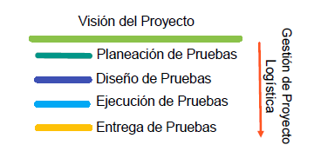

Ejecución de Pruebas Automatizadas por medio de la Herramienta Se

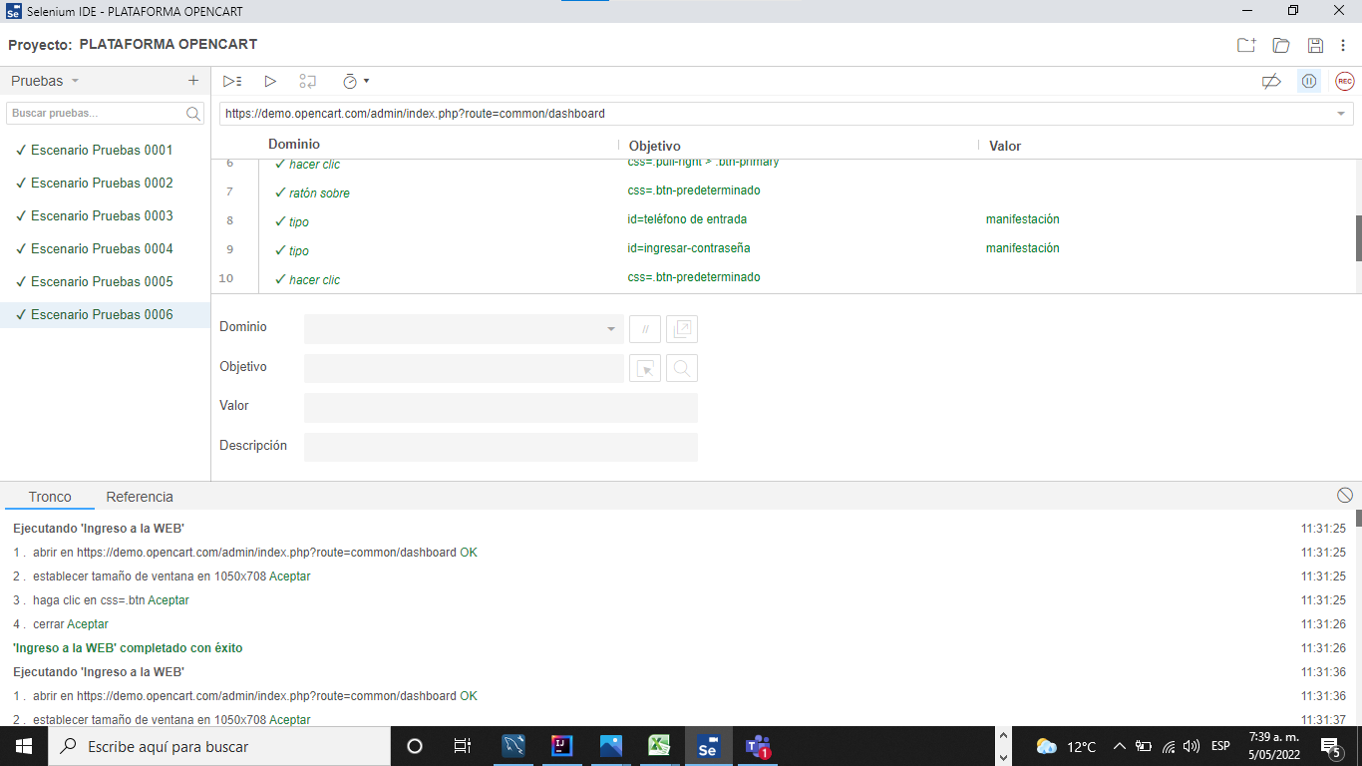

Entrega de Pruebas

Informe Correspondiente al Avance de Pruebas